STAGE DE PERFECTIONNEMENT
INDIVIDUEL

Formation au toilettage du schnauzer
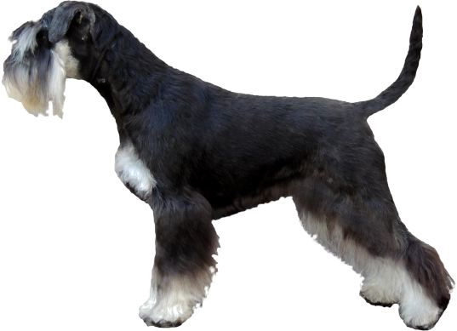
Formation sur 2 jours (16 heures) organisée en modules de 8 heures théorie et pratique
Ce stage s’adresse aux personnes ayant une expérience du métier de toiletteur

Cette formation comprend :
1er jour : (8 heures de formation)
- Etude du standard du schnauzer
- Le cycle du poil
- Les différentes coupes du schnauzer
- L’entretien journalier (pratique + choix du matériel)

2ème jour : (8 heures de formation)
- Préparation pour une expo (pratique + choix du matériel)
- La mise à plat et la mise à nu (pratique uniquement si présence d’un modèle emmené par le stagiaire + choix du matériel)
- Présentation et mise en valeur du chien lors d’une exposition e beauté

